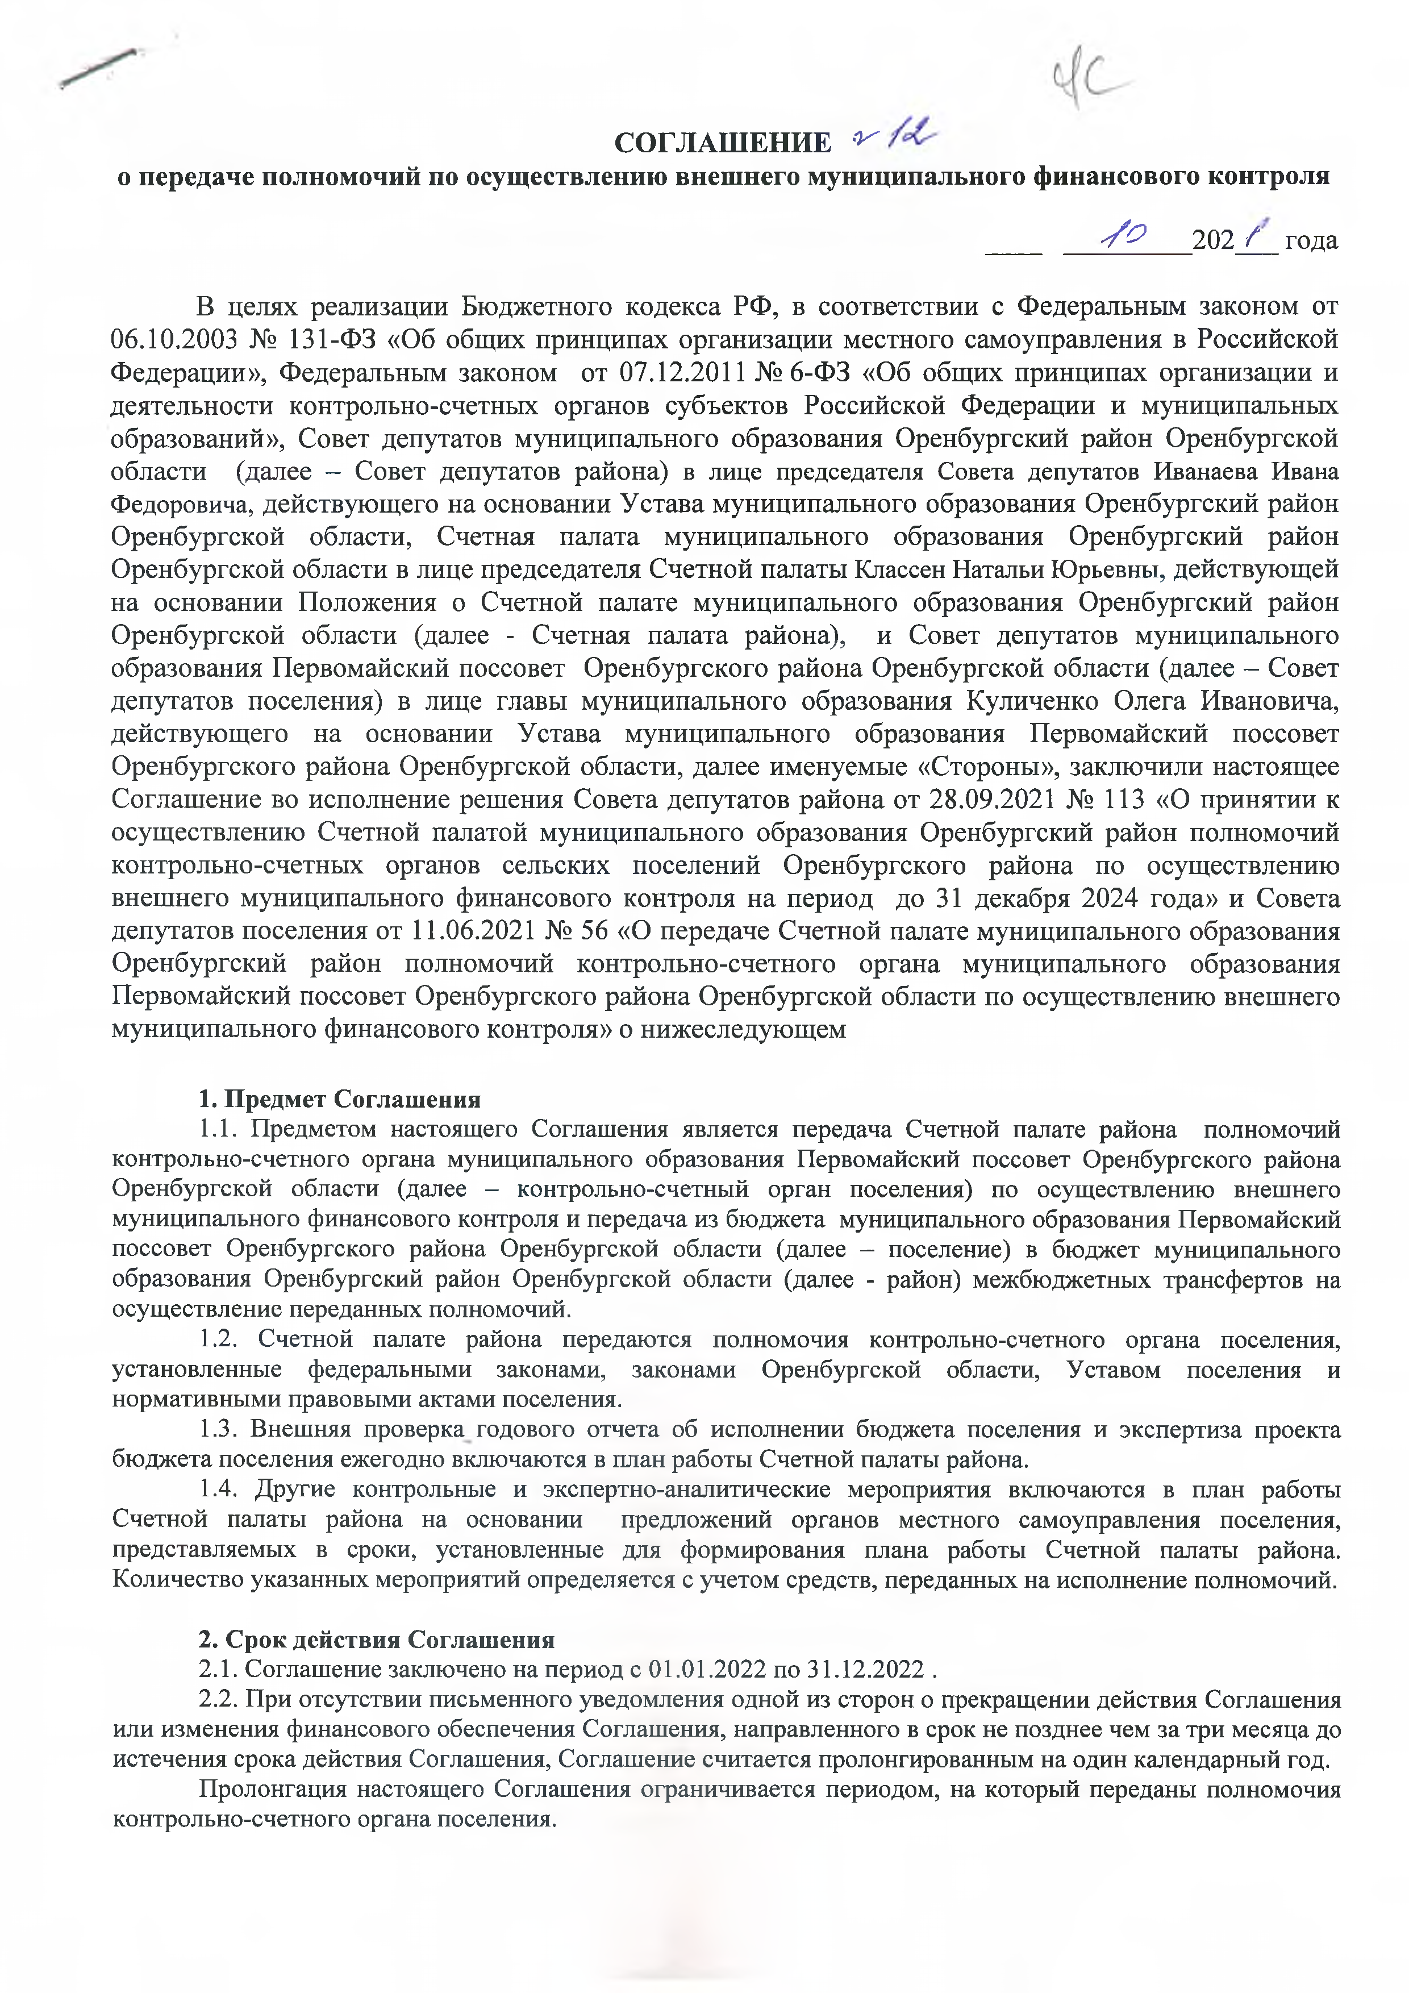СОГЛАШЕНИЕ ^

о передаче полномочий по осуществлению внешнего муниципального финансового контроля

'/ 'З 202 / года

В целях реализации Бюджетного кодекса РФ, в соответствии с Федеральным законом от 06.10.2003 № 131-ФЗ «Об общих принципах организации местного самоуправления в Российской Федерации», Федеральным законом от 07.12.2011 № 6-ФЗ «Об общих принципах организации и деятельности контрольно-счетных органов субъектов Российской Федерации и муниципальных образований», Совет депутатов муниципального образования Оренбургский район Оренбургской области (далее — Совет депутатов района) в лице председателя Совета депутатов Иванаева Ивана Федоровича, действующего на основании Устава муниципального образования Оренбургский район Оренбургской области, Счетная палата муниципального образования Оренбургский район Оренбургской области в лице председателя Счетной палаты Классен Натальи Юрьевны, действующей на основании Положения о Счетной палате муниципального образования Оренбургский район Оренбургской области (далее - Счетная палата района), и Совет депутатов муниципального образования Первомайский поссовет Оренбургского района Оренбургской области (далее - Совет депутатов поселения) в лице главы муниципального образования Куличенко Олега Ивановича, действующего на основании Устава муниципального образования Первомайский поссовет Оренбургского района Оренбургской области, далее именуемые «Стороны», заключили настоящее Соглашение во исполнение решения Совета депутатов района от 28.09.2021 № 113 «О принятии к осуществлению Счетной палатой муниципального образования Оренбургский район полномочий контрольно-счетных органов сельских поселений Оренбургского района по осуществлению внешнего муниципального финансового контроля на период до 31 декабря 2024 года» и Совета депутатов поселения от 11.06.2021 № 56 «О передаче Счетной палате муниципального образования Оренбургский район полномочий контрольно-счетного органа муниципального образования Первомайский поссовет Оренбургского района Оренбургской области по осуществлению внешнего муниципального финансового контроля» о нижеследующем

Предмет Соглашения
  - Предметом настоящего Соглашения является передача Счетной палате района полномочий контрольно-счетного органа муниципального образования Первомайский поссовет Оренбургского района Оренбургской области (далее - контрольно-счетный орган поселения) по осуществлению внешнего муниципального финансового контроля и передача из бюджета муниципального образования Первомайский поссовет Оренбургского района Оренбургской области (далее - поселение) в бюджет муниципального образования Оренбургский район Оренбургской области (далее - район) межбюджетных трансфертов на осуществление переданных полномочий.
  - Счетной палате района передаются полномочия контрольно-счетного органа поселения, установленные федеральными законами, законами Оренбургской области, Уставом поселения и нормативными правовыми актами поселения.
  - Внешняя проверка годового отчета об исполнении бюджета поселения и экспертиза проекта бюджета поселения ежегодно включаются в план работы Счетной палаты района.
  - Другие контрольные и экспертно-аналитические мероприятия включаются в план работы Счетной палаты района на основании предложений органов местного самоуправления поселения, представляемых в сроки, установленные для формирования плана работы Счетной палаты района. Количество указанных мероприятий определяется с учетом средств, переданных на исполнение полномочий.

Срок действия Соглашения
  - Соглашение заключено на период с 01.01.2022 по 31.12.2022 .
  - При отсутствии письменного уведомления одной из сторон о прекращении действия Соглашения или изменения финансового обеспечения Соглашения, направленного в срок не позднее чем за три месяца до истечения срока действия Соглашения, Соглашение считается пролонгированным на один календарный год.
Пролонгация настоящего Соглашения ограничивается периодом, на который переданы полномочия контрольно-счетного органа поселения.

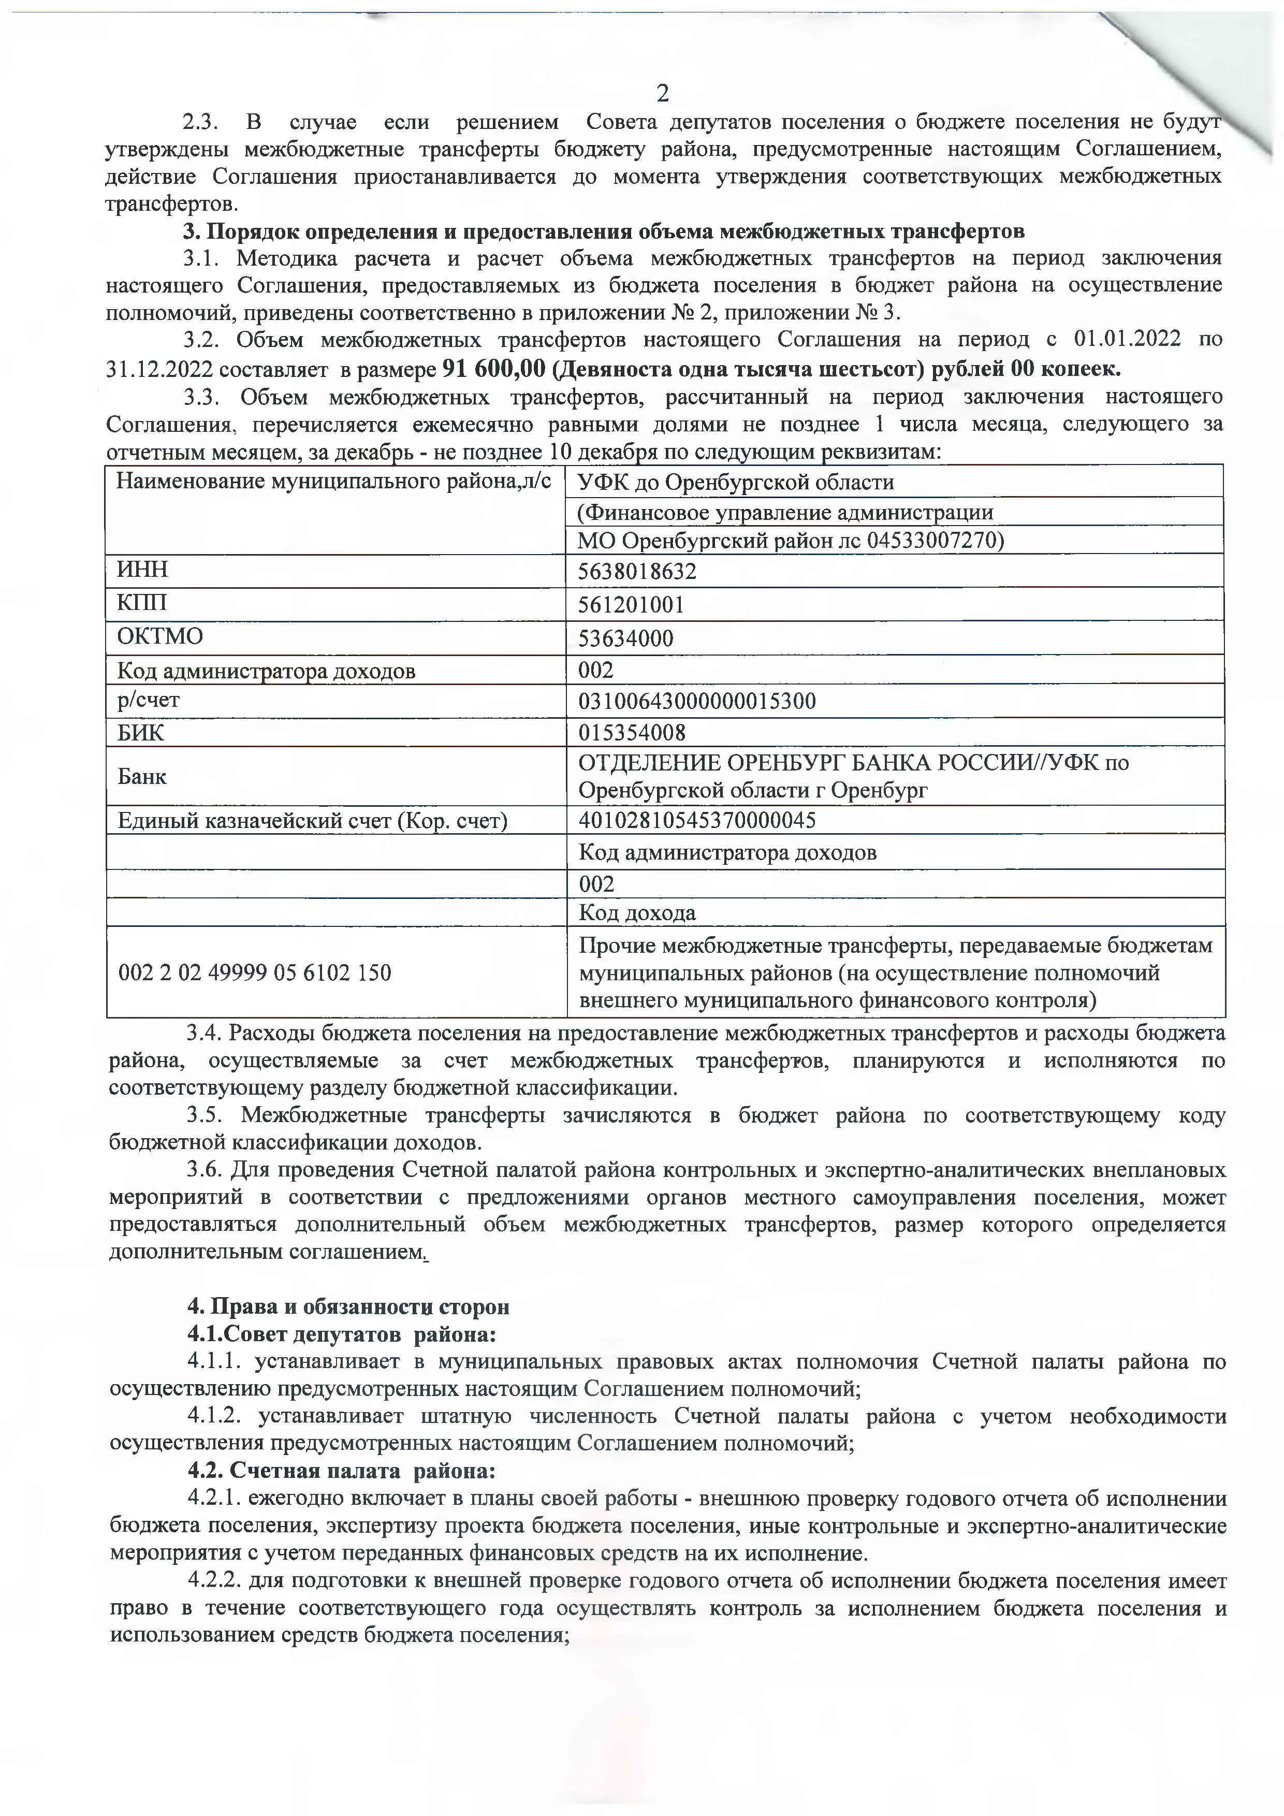
\

2
  - В случае если решением Совета депутатов поселения о бюджете поселения не будут утверждены межбюджетные трансферты бюджету района, предусмотренные настоящим Соглашением, действие Соглашения приостанавливается до момента утверждения соответствующих межбюджетных трансфертов.

Порядок определения и предоставления объема межбюджетных трансфертов
  - Методика расчета и расчет объема межбюджетных трансфертов на период заключения настоящего Соглашения, предоставляемых из бюджета поселения в бюджет района на осуществление полномочий, приведены соответственно в приложении № 2, приложении № 3.
  - Объем межбюджетных трансфертов настоящего Соглашения на период с 01.01.2022 по 31.12.2022 составляет в размере 91 600,00 (Девяноста одна тысяча шестьсот) рублей 00 копеек.
  - Объем межбюджетных трансфертов, рассчитанный на период заключения настоящего
Соглашения, перечисляется ежемесячно равными долями не позднее 1 числа месяца, следующего за отчетным месяцем, за декабрь - не позднее 10 декабря по следующим реквизитам:
Наименование муниципального района,л/с | УФК до Оренбургской области
 | (Финансовое управление администрации
 | МО Оренбургский район лс 04533007270)
ИНН | 5638018632
КПП | 561201001
ОКТМО | 53634000
Код администратора доходов | 002
р/счет | 03100643000000015300
БИК | 015354008
Банк | ОТДЕЛЕНИЕ ОРЕНБУРЕ БАНКА РОССИИ//УФК по  Оренбургской области г Оренбург
Единый казначейский счет (Кор. счет) | 40102810545370000045
 | Код администратора доходов
 | 002
 | Код дохода
002 2 02 49999 05 6102 150 | Прочие межбюджетные трансферты, передаваемые бюджетам муниципальных районов (на осуществление полномочий внешнего муниципального финансового контроля)
  - Расходы бюджета поселения на предоставление межбюджетных трансфертов и расходы бюджета района, осуществляемые за счет межбюджетных трансфертов, планируются и исполняются по соответствующему разделу бюджетной классификации.
  - Межбюджетные трансферты зачисляются в бюджет района по соответствующему коду бюджетной классификации доходов.
  - Для проведения Счетной палатой района контрольных и экспертно-аналитических внеплановых мероприятий в соответствии с предложениями органов местного самоуправления поселения, может предоставляться дополнительный объем межбюджетных трансфертов, размер которого определяется дополнительным соглашением^

Права и обязанности сторон
  - Совет депутатов района:
    - устанавливает в муниципальных правовых актах полномочия Счетной палаты района по осуществлению предусмотренных настоящим Соглашением полномочий;
    - устанавливает штатную численность Счетной палаты района с учетом необходимости осуществления предусмотренных настоящим Соглашением полномочий;

Счетная палата района:
    - ежегодно включает в планы своей работы - внешнюю проверку годового отчета об исполнении бюджета поселения, экспертизу проекта бюджета поселения, иные контрольные и экспертно-аналитические мероприятия с учетом переданных финансовых средств на их исполнение.
    - для подготовки к внешней проверке годового отчета об исполнении бюджета поселения имеет право в течение соответствующего года осуществлять контроль за исполнением бюджета поселения и использованием средств бюджета поселения;

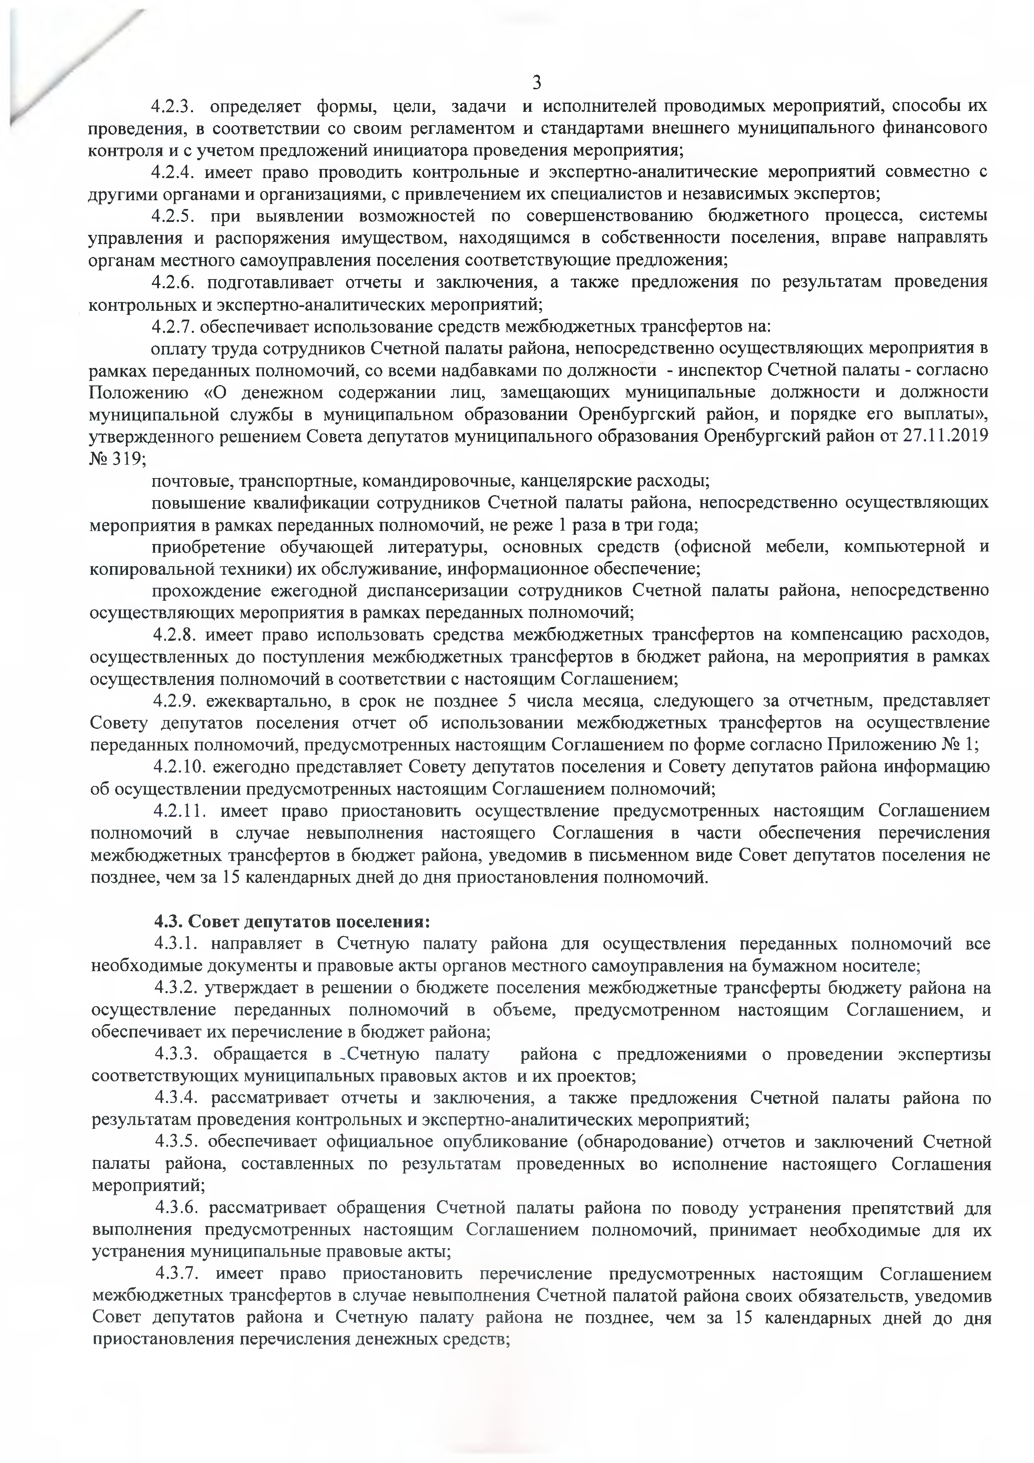
3
    - определяет формы, цели, задачи и исполнителей проводимых мероприятий, способы их проведения, в соответствии со своим регламентом и стандартами внешнего муниципального финансового контроля и с учетом предложений инициатора проведения мероприятия;
    - имеет право проводить контрольные и экспертно-аналитические мероприятий совместно с другими органами и организациями, с привлечением их специалистов и независимых экспертов;
    - при выявлении возможностей по совершенствованию бюджетного процесса, системы управления и распоряжения имуществом, находящимся в собственности поселения, вправе направлять органам местного самоуправления поселения соответствующие предложения;
    - подготавливает отчеты и заключения, а также предложения по результатам проведения контрольных и экспертно-аналитических мероприятий;
    - обеспечивает использование средств межбюджетных трансфертов на:
оплату труда сотрудников Счетной палаты района, непосредственно осуществляющих мероприятия в рамках переданных полномочий, со всеми надбавками по должности - инспектор Счетной палаты - согласно Положению «О денежном содержании лиц, замещающих муниципальные должности и должности муниципальной службы в муниципальном образовании Оренбургский район, и порядке его выплаты», утвержденного решением Совета депутатов муниципального образования Оренбургский район от 27.11.2019
№319;
почтовые, транспортные, командировочные, канцелярские расходы;
повышение квалификации сотрудников Счетной палаты района, непосредственно осуществляющих мероприятия в рамках переданных полномочий, не реже 1 раза в три года;
приобретение обучающей литературы, основных средств (офисной мебели, компьютерной и
копировальной техники) их обслуживание, информационное обеспечение;
прохождение ежегодной диспансеризации сотрудников Счетной палаты района, непосредственно осуществляющих мероприятия в рамках переданных полномочий;
    - имеет право использовать средства межбюджетных трансфертов на компенсацию расходов, осуществленных до поступления межбюджетных трансфертов в бюджет района, на мероприятия в рамках осуществления полномочий в соответствии с настоящим Соглашением;
    - ежеквартально, в срок не позднее 5 числа месяца, следующего за отчетным, представляет Совету депутатов поселения отчет об использовании межбюджетных трансфертов на осуществление переданных полномочий, предусмотренных настоящим Соглашением по форме согласно Приложению № 1;
    - ежегодно представляет Совету депутатов поселения и Совету депутатов района информацию об осуществлении предусмотренных настоящим Соглашением полномочий;
    - имеет право приостановить осуществление предусмотренных настоящим Соглашением полномочий в случае невыполнения настоящего Соглашения в части обеспечения перечисления межбюджетных трансфертов в бюджет района, уведомив в письменном виде Совет депутатов поселения не позднее, чем за 15 календарных дней до дня приостановления полномочий.

Совет депутатов поселения:
    - направляет в Счетную палату района для осуществления переданных полномочий все необходимые документы и правовые акты органов местного самоуправления на бумажном носителе;
    - утверждает в решении о бюджете поселения межбюджетные трансферты бюджету района на осуществление переданных полномочий в объеме, предусмотренном настоящим Соглашением, и обеспечивает их перечисление в бюджет района;
    - обращается в „Счетную палату района с предложениями о проведении экспертизы соответствующих муниципальных правовых актов и их проектов;
    - рассматривает отчеты и заключения, а также предложения Счетной палаты района по результатам проведения контрольных и экспертно-аналитических мероприятий;
    - обеспечивает официальное опубликование (обнародование) отчетов и заключений Счетной палаты района, составленных по результатам проведенных во исполнение настоящего Соглашения мероприятий;
    - рассматривает обращения Счетной палаты района по поводу устранения препятствий для выполнения предусмотренных настоящим Соглашением полномочий, принимает необходимые для их устранения муниципальные правовые акты;
    - имеет право приостановить перечисление предусмотренных настоящим Соглашением межбюджетных трансфертов в случае невыполнения Счетной палатой района своих обязательств, уведомив Совет депутатов района и Счетную палату района не позднее, чем за 15 календарных дней до дня приостановления перечисления денежных средств;

4 х
  - Стороны имеют право принимать иные меры, необходимые для реализации настоящег Соглашения.

- Ответственность сторон
  - Стороны несут ответственность за неисполнение (ненадлежащее исполнение) предусмотренных настоящим Соглашением обязанностей в соответствии с действующим законодательством и настоящим Соглашением.
  - За несвоевременное перечисление межбюджетных трансфертов, установленных пунктом 3.2
настоящего Соглашения, взыскивается пеня в размере 1/300 ставки рефинансирования Банка России за каждый день просрочки.
  - Ответственность Сторон не наступает, если неисполнение (ненадлежащее исполнение
обязанностей было допущено вследствие действий (бездействий) администрации района, администрации поселения или иных третьих лиц.
- Заключительные положения
  - Изменения и дополнения в настоящее Соглашение могут быть внесены по взаимному согласию Сторон путем составления дополнительного соглашения в письменной форме, являющегося неотъемлемой частью настоящего Соглашения.
  - Настоящее Соглашение подлежит официальному опубликованию в районной газете «Сельские
вести» и обязательному обнародованию в специально отведенных местах на территории поселения и вступает в силу после его обнародования.
  - Действие настоящего Соглашения может быть прекращено досрочно по решению одной из
Сторон в случае неисполнения своих обязательств другой Стороной, а так же по соглашению Сторон либо в судебном порядке.
  - Соглашение прекращает действие после окончания проводимых в соответствии с ним контрольных и экспертно-аналитических мероприятий, начатых до заключения соглашения (направления уведомления) о прекращении его действия, за исключением случаев, когда соглашением Сторон предусмотрено иное.
  - При досрочном расторжении Соглашения Совет депутатов поселения обеспечивает перечисление
в бюджет района определенную в соответствии с настоящим Соглашением часть объема межбюджетного трансферта за отчетный месяц, в размере, рассчитанном за период до дня подписания Соглашения о расторжении или получения письменного уведомления о расторжении Соглашения.
  - При досрочном расторжении Соглашения Совет депутатов района обеспечивает возврат в бюджет поселения излишне полученную часть объема межбюджетных трансфертов за отчетный месяц, в размере, рассчитанном за период до дня подписания Соглашения о расторжении или получения письменного уведомления о расторжении Соглашения.
  - Неурегулированные Сторонами споры и разногласия, возникшие при исполнении настоящего Соглашения, подлежат рассмотрению в порядке, предусмотренном действующим законодательством.
  - Настоящее Соглашение составлено в трех экземплярах, имеющих одинаковую юридическую силу, по одному экземпляру для каждой из Сторон.

- Подписи Сторон

Совет депутатов муниципального образования Оренбургский район Оренбургской области

Председатель Совета депутатов / Иванаев И.Ф./

Совет депутатов муниципального o6pj Оренбургской области

Глава муниципального образования о о
/Щ^рвомайский поссовет Оренбургского района

/ Куличенко О.И/
О О Б Р ^

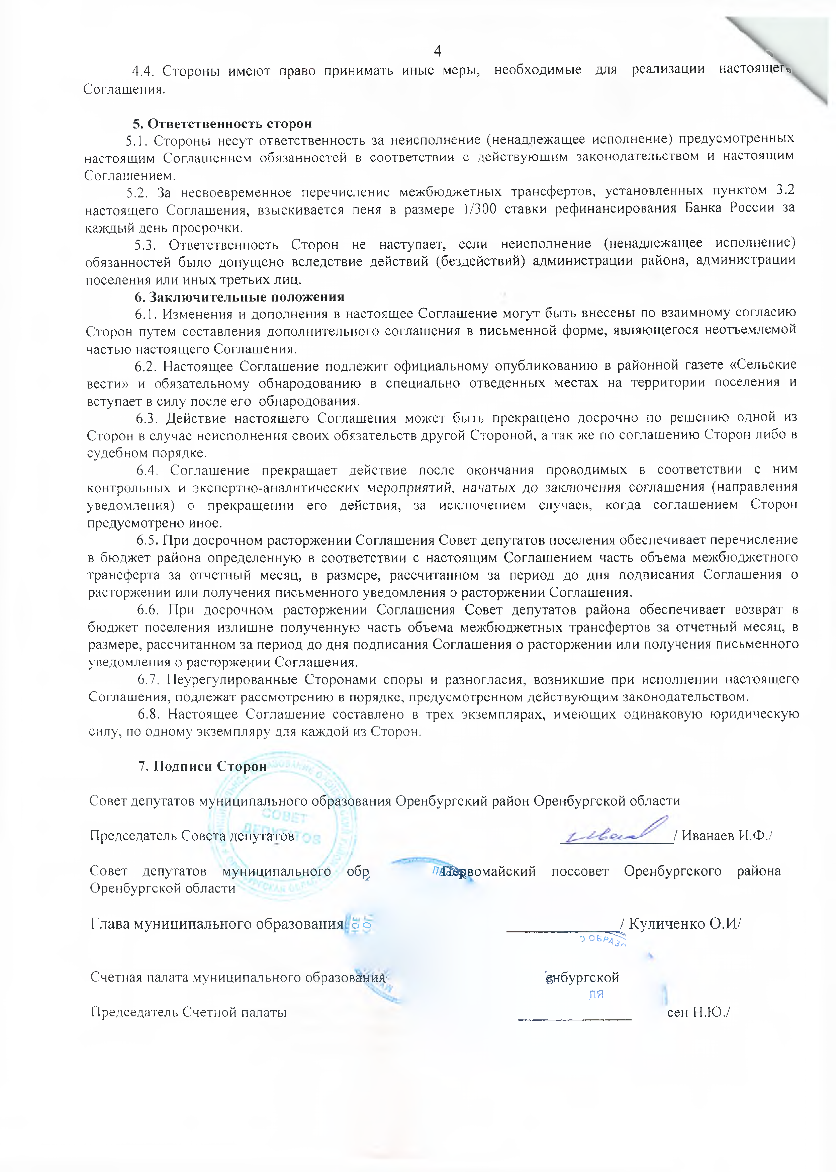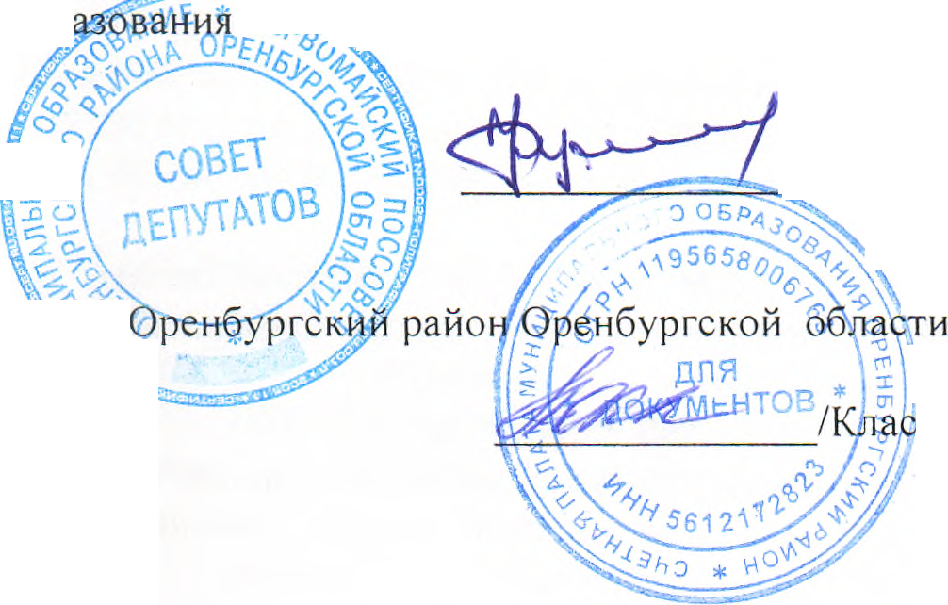Счетная палата муниципального образований; Председатель Счетной палаты
(щбургской
ля

сен Н.Ю./

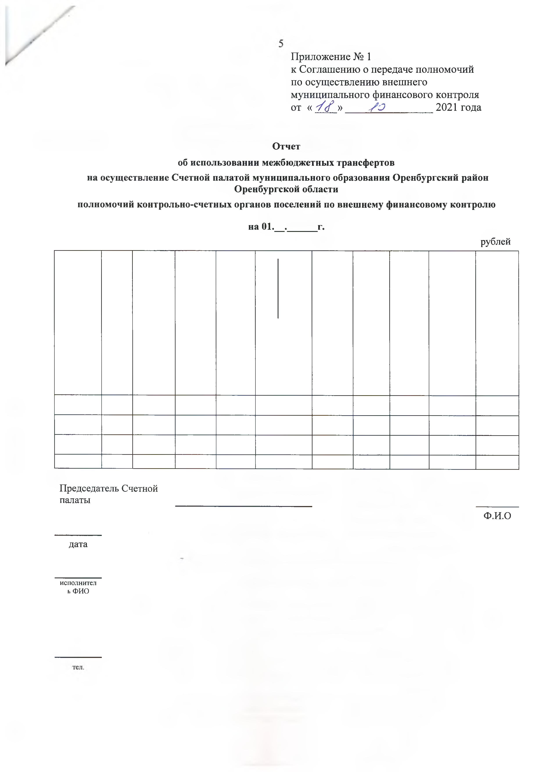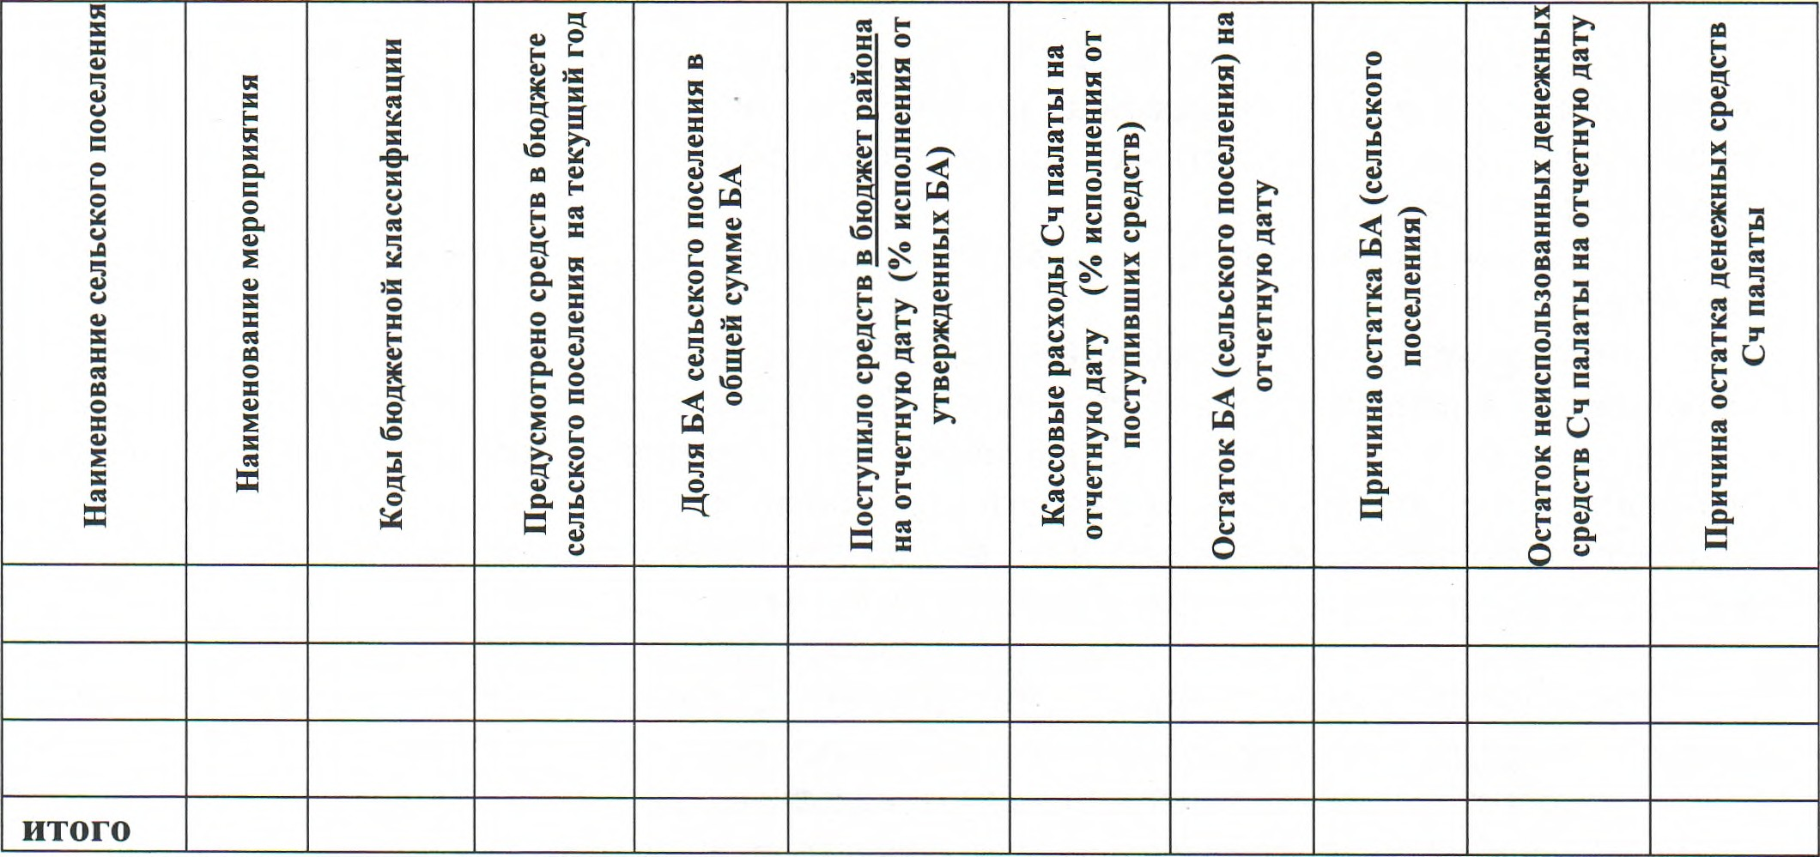Приложение № 1
к Соглашению о передаче полномочий по осуществлению внешнего муниципального финансового контроля от « ' / ( f » У О 2021 года

Отчет
об использовании межбюджетных трансфертов

на осуществление Счетной палатой муниципального образования Оренбургский район Оренбургской области
полномочий контрольно-счетных органов поселений по внешнему финансовому контролю

на 01. . г.
рублей

Председатель Счетной
палаты
Ф.И.0

дата

ИСПОЛНИТСЯ
ь ФИО

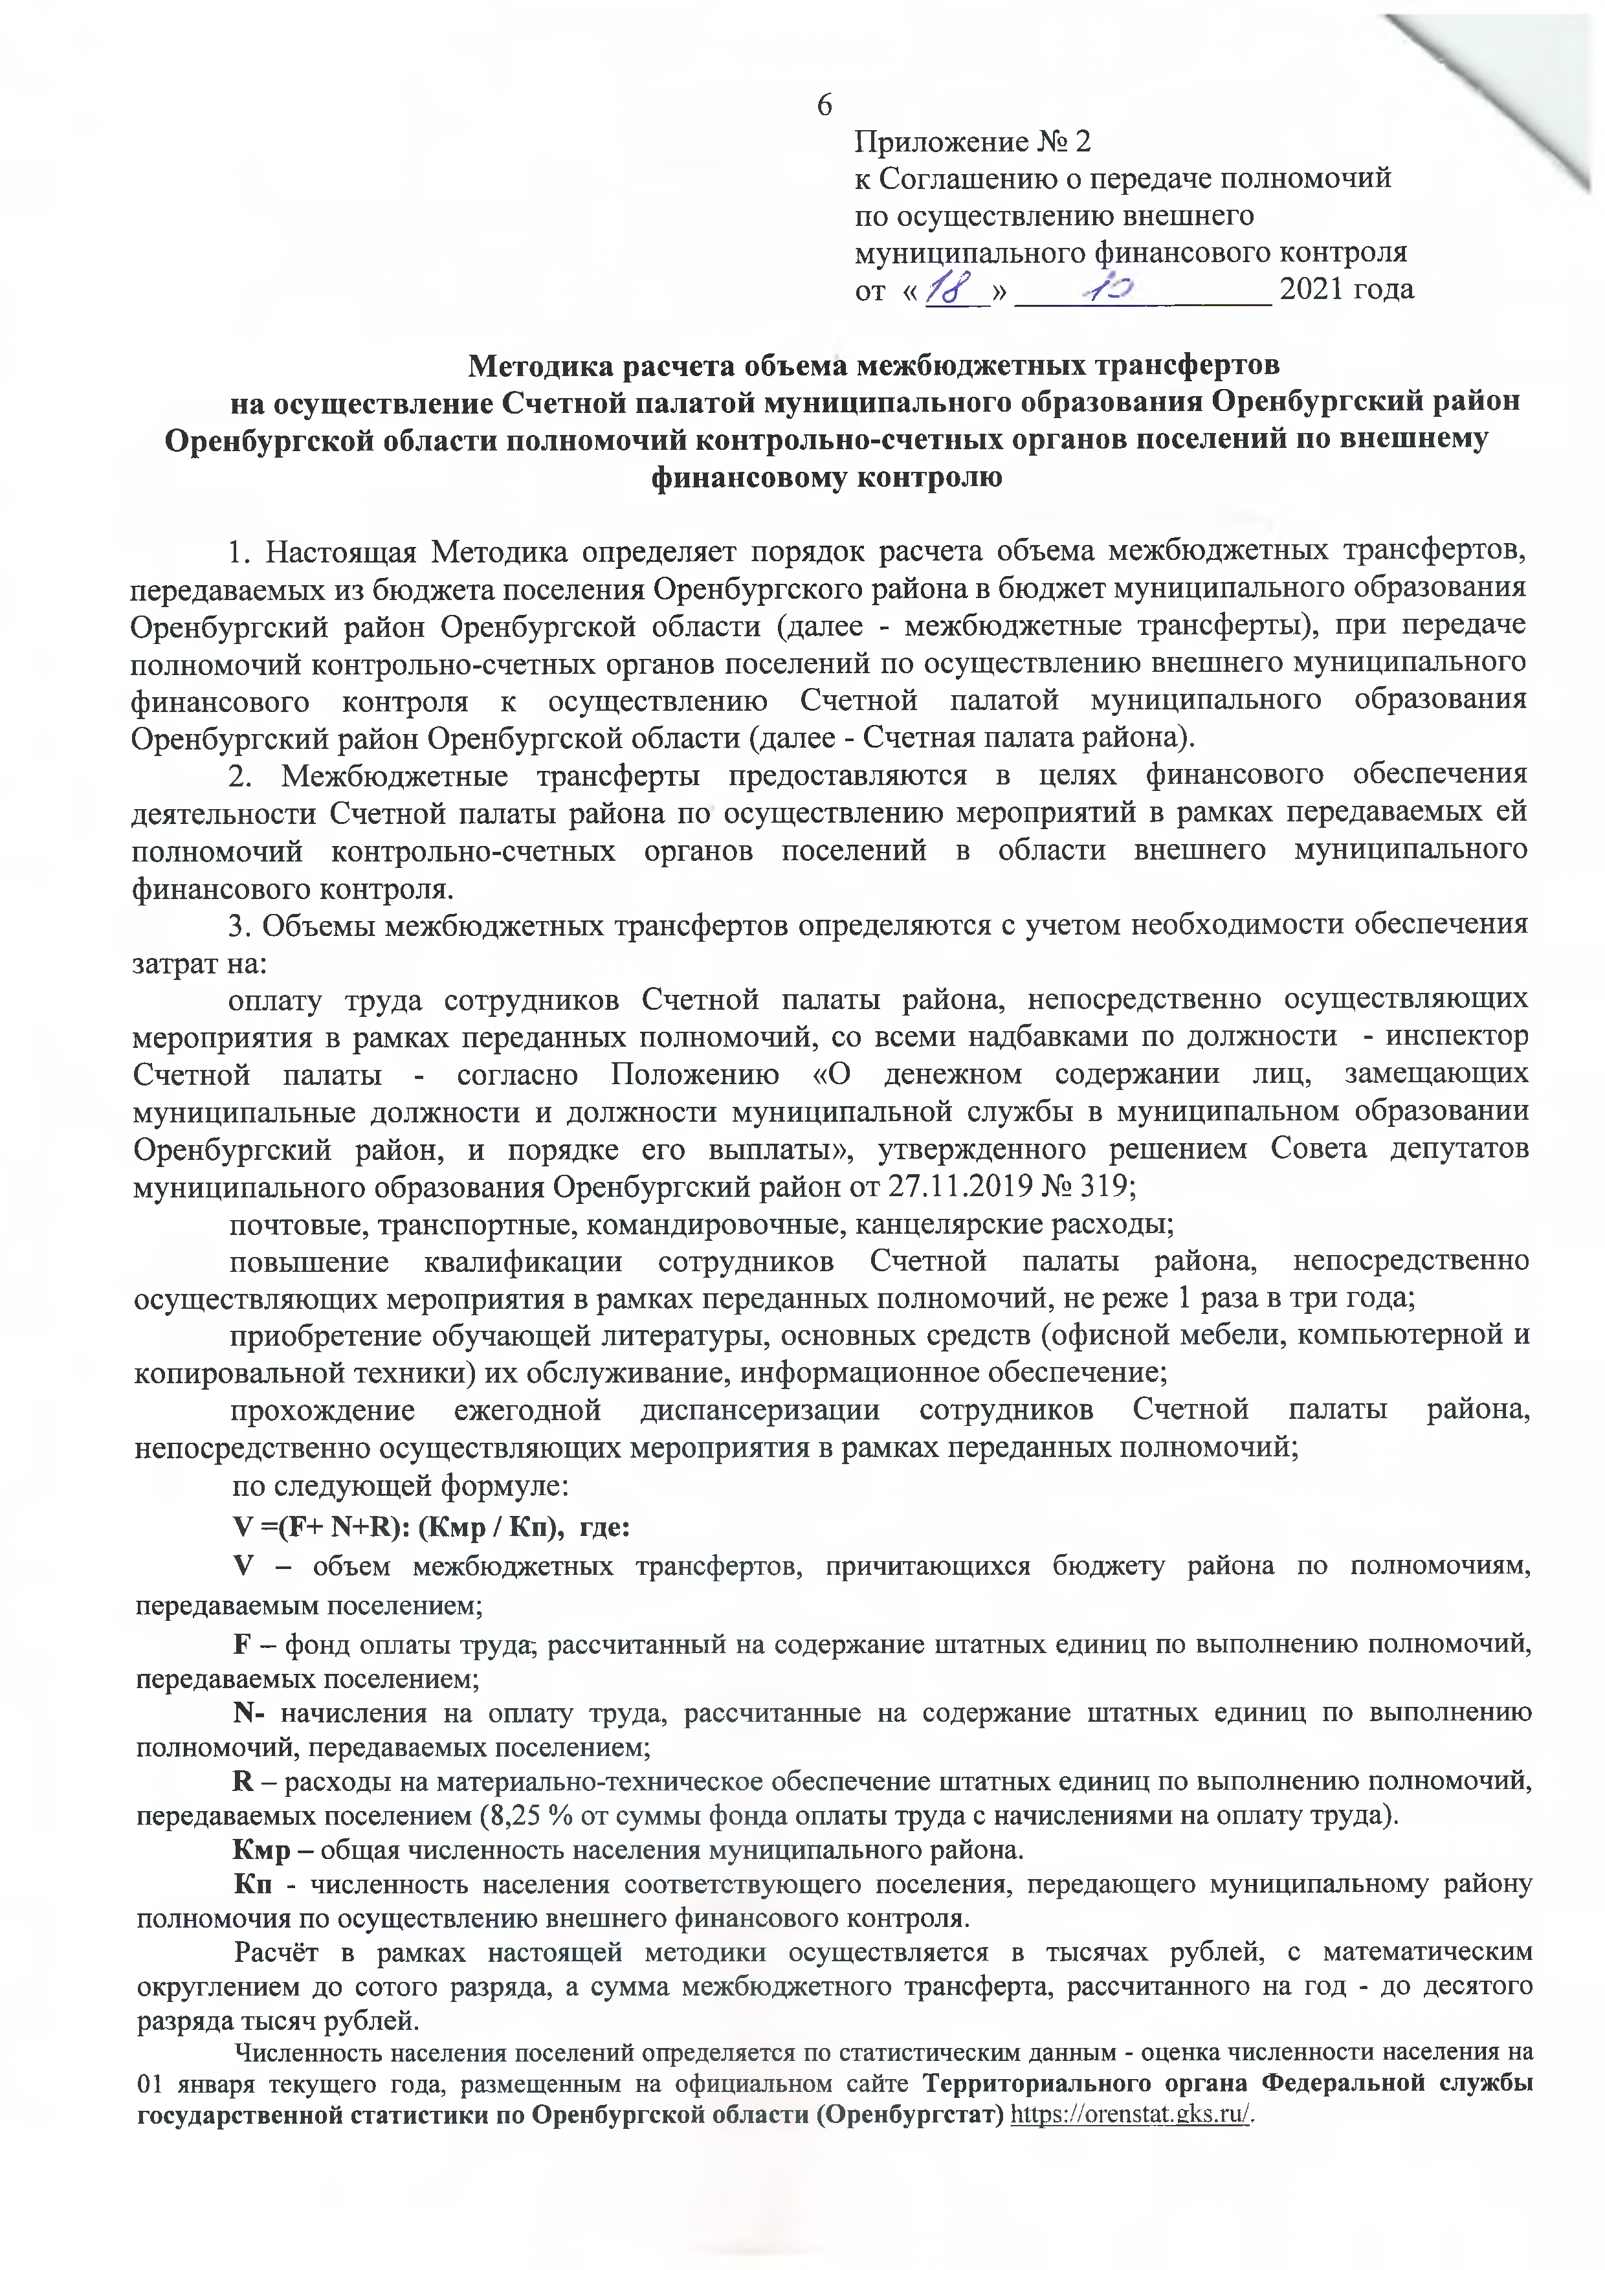
6
Приложение № 2
к Соглашению о передаче полномочий по осуществлению внешнего муниципального финансового контроля от « /< ? » / -" 2021 года

Методика расчета объема межбюджетных трансфертов
на осуществление Счетной палатой муниципального образования Оренбургский район Оренбургской области полномочий контрольно-счетных органов поселений по внешнему

финансовому контролю

- Настоящая Методика определяет порядок расчета объема межбюджетных трансфертов, передаваемых из бюджета поселения Оренбургского района в бюджет муниципального образования Оренбургский район Оренбургской области (далее - межбюджетные трансферты), при передаче полномочий контрольно-счетных органов поселений по осуществлению внешнего муниципального финансового контроля к осуществлению Счетной палатой муниципального образования Оренбургский район Оренбургской области (далее - Счетная палата района).
- Межбюджетные трансферты предоставляются в целях финансового обеспечения деятельности Счетной палаты района по осуществлению мероприятий в рамках передаваемых ей полномочий контрольно-счетных органов поселений в области внешнего муниципального финансового контроля.
- Объемы межбюджетных трансфертов определяются с учетом необходимости обеспечения
затрат на:
оплату труда сотрудников Счетной палаты района, непосредственно осуществляющих мероприятия в рамках переданных полномочий, со всеми надбавками по должности - инспектор Счетной палаты - согласно Положению «О денежном содержании лиц, замещающих муниципальные должности и должности муниципальной службы в муниципальном образовании Оренбургский район, и порядке его выплаты», утвержденного решением Совета депутатов муниципального образования Оренбургский район от 27.11.2019 № 319;
почтовые, транспортные, командировочные, канцелярские расходы;
повышение квалификации сотрудников Счетной палаты района, непосредственно осуществляющих мероприятия в рамках переданных полномочий, не реже 1 раза в три года;
приобретение обучающей литературы, основных средств (офисной мебели, компьютерной и копировальной техники) их обслуживание, информационное обеспечение;
прохождение ежегодной диспансеризации сотрудников Счетной палаты района, непосредственно осуществляющих мероприятия в рамках переданных полномочий;
по следующей формуле:

V =(F+ N+R): (Кмр / Кп), где:
V - объем межбюджетных трансфертов, причитающихся бюджету района по полномочиям, передаваемым поселением;
F - фонд оплаты труда:, рассчитанный на содержание штатных единиц по выполнению полномочий, передаваемых поселением;
N- начисления на оплату труда, рассчитанные на содержание штатных единиц по выполнению полномочий, передаваемых поселением;
R - расходы на материально-техническое обеспечение штатных единиц по выполнению полномочий, передаваемых поселением (8,25 % от суммы фонда оплаты труда с начислениями на оплату труда).
Кмр - общая численность населения муниципального района.
Кп - численность населения соответствующего поселения, передающего муниципальному району полномочия по осуществлению внешнего финансового контроля.
Расчёт в рамках настоящей методики осуществляется в тысячах рублей, с математическим округлением до сотого разряда, а сумма межбюджетного трансферта, рассчитанного на год - до десятого разряда тысяч рублей.
Численность населения поселений определяется по статистическим данным - оценка численности населения на 01 января текущего года, размещенным на официальном сайте Территориального органа Федеральной службы государственной статистики по Оренбургской области (Оренбургстат) https://orenstat.gks.ru/.

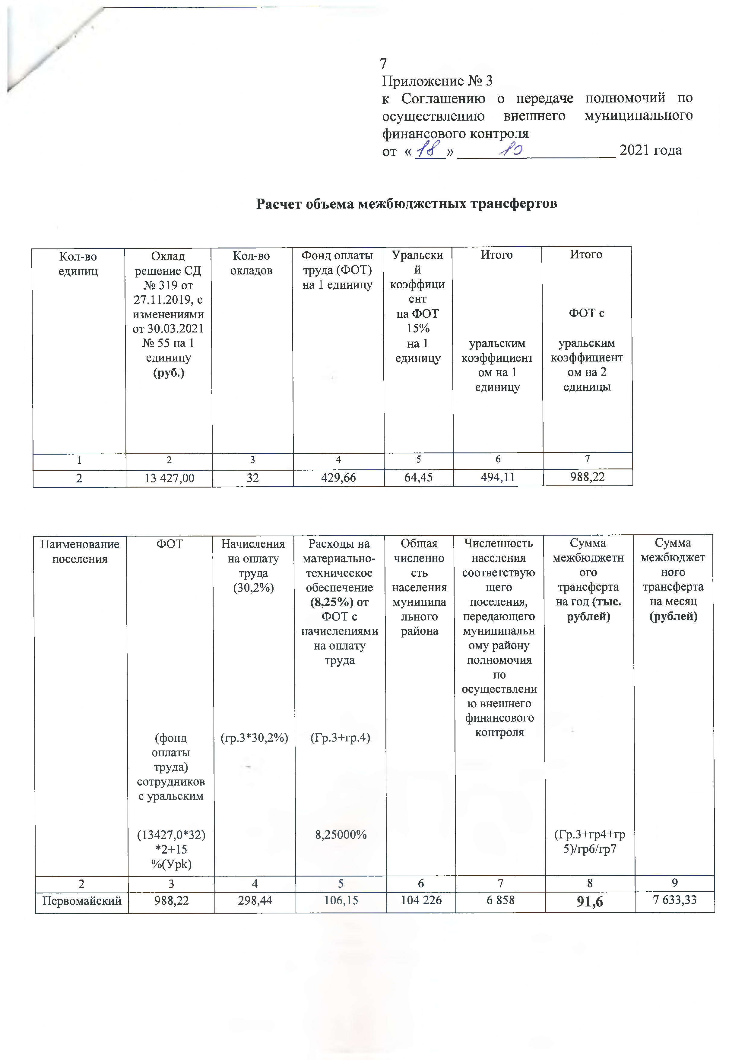
7
Приложение № 3
к Соглашению о передаче полномочий по осуществлению внешнего муниципального финансового контроля
от « / / » s f Q 2021 года

Расчет объема межбюджетных трансфертов

Кол-во | Оклад | Кол-во | Фонд оплаты | Уральски | Итого | Итого
единиц | решение СД | окладов | труда (ФОТ) | й
 | № 319 от |  | на 1 единицу | коэффици
 | 27.11.2019, с |  |  | ент
 | изменениями |  |  | на ФОТ |  | ФОТ с
 | от 30.03.2021 |  |  | 15%
 | № 55 на 1 |  |  | на 1 | уральским | уральским
 | единицу |  |  | единицу | коэффициент | коэффициент
 | ( р у б . ) |  |  |  | ом на 1 | ом на 2
 |  |  |  |  | единицу | единицы
1 | 2 | 3 | 4 | 5 | 6 | 7
2 | 13 427,00 | 32 | 429,66 | 64,45 | 494,11 | 988,22

Наименование поселения | ФОТ | Начисления на оплату труда (30,2%) | Расходы на материально- техническое обеспечение (8,25%) от ФОТ с  начислениями  на оплату труда | Общая численно сть населения муниципа льного района | Численность населения соответствую щего поселения, передающего муниципальн ому району полномочия по осуществлени  ю внешнего финансового | Сумма межбюджетн ого трансферта на год (тыс. рублей) | Сумма межбюджет ного трансферта на месяц (рублей)
(фонд оплаты труда) сотрудников с уральским |  | (гр.3*30,2%) | (Гр.З+гр.4) |  | контроля
 | (13427,0*32)  *2+15  %(Урк) |  | 8,25000% |  |  | (Гр.3+гр4+гр 5)/гр6/гр7
2 | 3 | 4 | 5 | 6 | 7 | 8 | 9
Первомайский | 988,22 | 298,44 | 106,15 | 104 226 | 6 858 | 91,6 | 7 633,33

